МІНІСТЕРСТВО ОСВІТИ І НАУКИ УКРАЇНИ
ДВНЗ «УЖГОРОДСЬКИЙ НАЦІОНАЛЬНИЙ УНІВЕРСИТЕТ»
ФАКУЛЬТЕТ ІНФОРМАЦІЙНИХ ТЕХНОЛОГІЙ
Кафедра програмних систем і технологій
ЗВІТ
про виконання лабораторної роботи № 5
з дисципліни «Розробка веб-застосунків»
на тему: «Реалізація фронтенд частини. Частина 2 — клієнтська маршрутизація за допомогою React Router»
Виконав:
студент 2-го курсу, групи ІПЗ
спеціальності 121 «Інженерія ПЗ»
Росоха Іван Михайлович
Перевірив:
викладач Бучук Р. В.
Ужгород – 2026

ЛАБОРАТОРНА РОБОТА № 5
Тема: Реалізація фронтенд частини. Частина 2 — клієнтська маршрутизація (Client-Side Routing).
Мета: Підключити та налаштувати бібліотеку маршрутизації React Router DOM v6 у клієнтському Single Page Application «SkyFish Optimizer»; організувати безшовну навігацію між усіма представленнями проєкту без перезавантаження браузера; реалізувати динамічну параметризовану маршрутизацію для сторінок профілів гравців (/profile/:player); розробити сторінку обробки неіснуючих адрес (404 NotFoundPage); верифікувати маршрутизацію набором наскрізних E2E-тестів у Cypress; опублікувати зміни на GitHub та відкрити Pull Request із підключенням рецензента.
1. Обґрунтування вибору бібліотеки маршрутизації
Відповідно до умов завдання («Підключити react-router або @tanstack/react-router») для веб-додатка було обрано бібліотеку react-router-dom версії 6.23.1. Її переваги:
• Декларативність: декларативний підхід до опису роутів через компоненти <Routes> та <Route>;
• Потужні хуки: сучасна система хуків для роботи з навігацією: useParams() для зчитування динамічних сегментів URL, useNavigate() для імперативних переходів після дій користувача, useLocation() для відстеження поточного шляху;
• Активні стани навігації: компонент <NavLink> автоматично додає активний CSS-клас за умови збігу поточного URL, що спрощує стилізацію меню;
• Робота з History API: повна інтеграція з HTML5 History API (pushState, replaceState), що дозволяє змінювати URL та історію переходів без перезапиту сторінки із сервера.
2. Карта маршрутів веб-застосунку «SkyFish Optimizer»
У файлі App.jsx налаштовано повну карту маршрутів додатку:
Таблиця 1. Карта клієнтських маршрутів веб-додатку SkyFish
Шлях (Path) | Компонент (View) | Тип маршруту | Опис функціоналу
/ | ProfilePage | Статичний (Home) | Головний екран за замовчуванням (профіль ReefRunner)
/profile/:player | ProfilePage | Динамічний | Параметризований перегляд будь-якого гравця за нікнеймом
/optimizer | OptimizerPage | Статичний | Калькулятор покращень та бюджетний оптимізатор
/account | AccountPage | Статичний | Особистий кабінет, збережені білди, порівняння параметрів
/login | LoginPage | Статичний | Форма авторизації та створення облікового запису
* | NotFoundPage | Wildcard (404) | Перехоплення неіснуючих адрес із кнопкою повернення

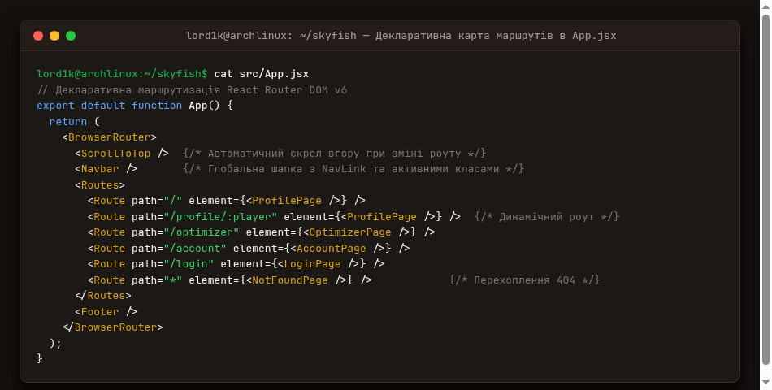
Рис. 1. Декларативний опис структури роутингу у файлі src/App.jsx
3. Демонстрація динамічної навігації та обробки помилок 404
Клієнтська маршрутизація вирішує кілька ключових завдань користувацького досвіду (UX):
• Підсвічування активних посилань: у Navbar при перегляді /optimizer пункт меню підсвічується смарагдовою смужкою та стилем .navLinkActive;
• Динамічні роути: при пошуку гравця (наприклад, Technoblade) URL змінюється на /profile/Technoblade, компонент ProfilePage витягує нікнейм через useParams() та оновлює спорядження;
• Екран 404: якщо користувач переходить за випадковою або невірною адресою, спрацьовує перехоплювач path="*" та рендеритьNotFoundPage з морською стилістикою.
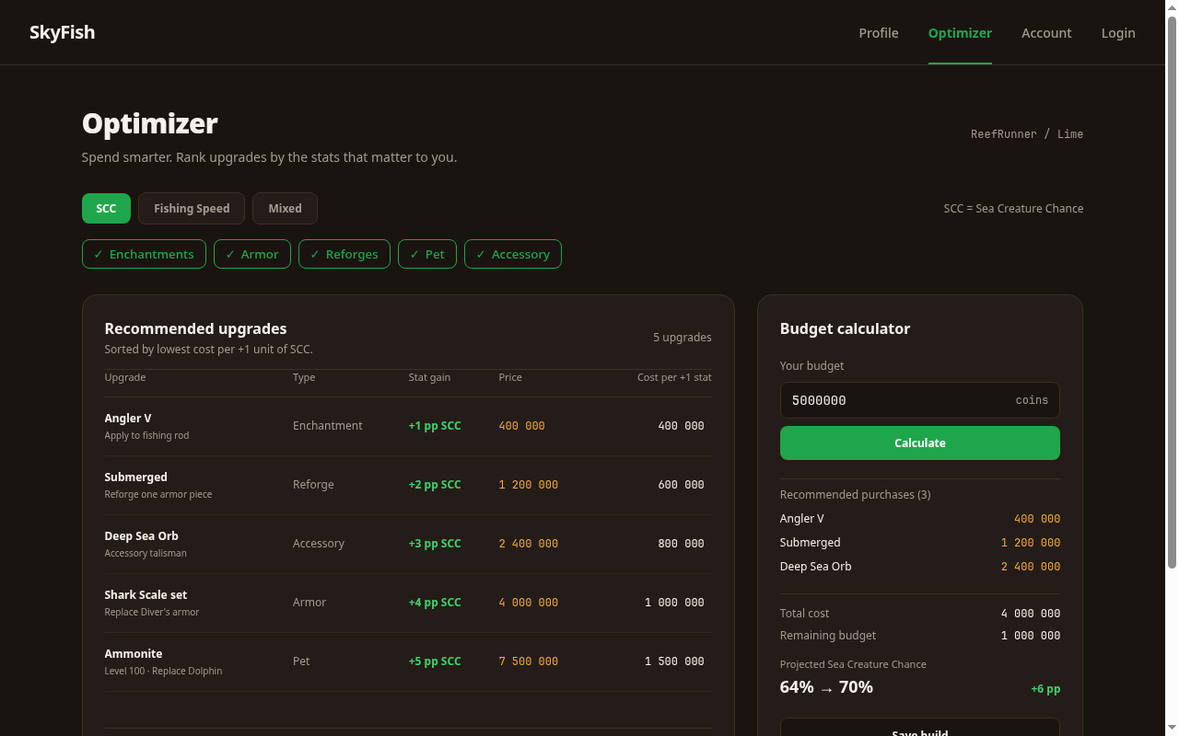
Рис. 2. Навігаційна панель з активним станом сторінки Оптимізатора (/optimizer)
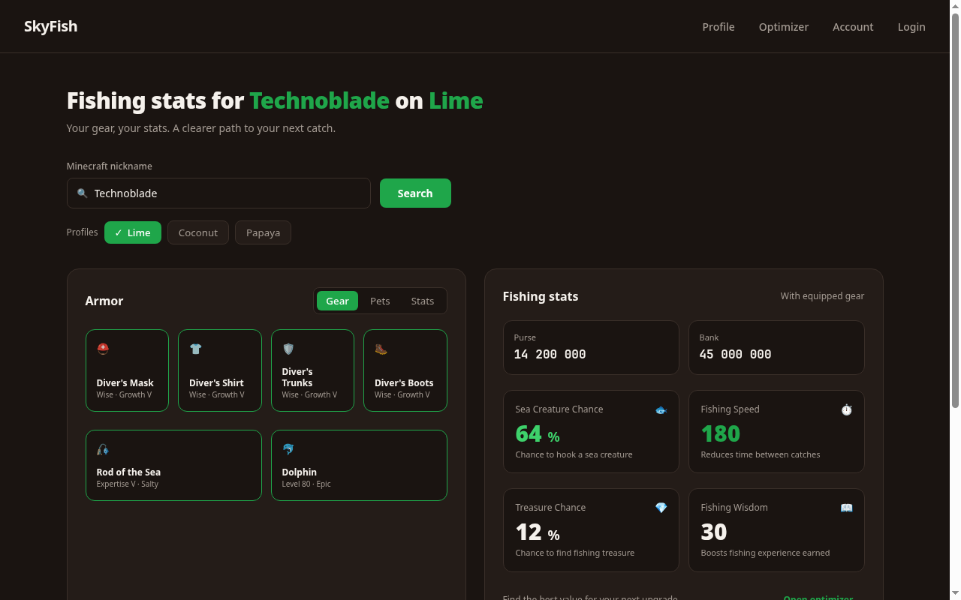
Рис. 3. Динамічний маршрут перегляду конкретного гравця (/profile/Technoblade)
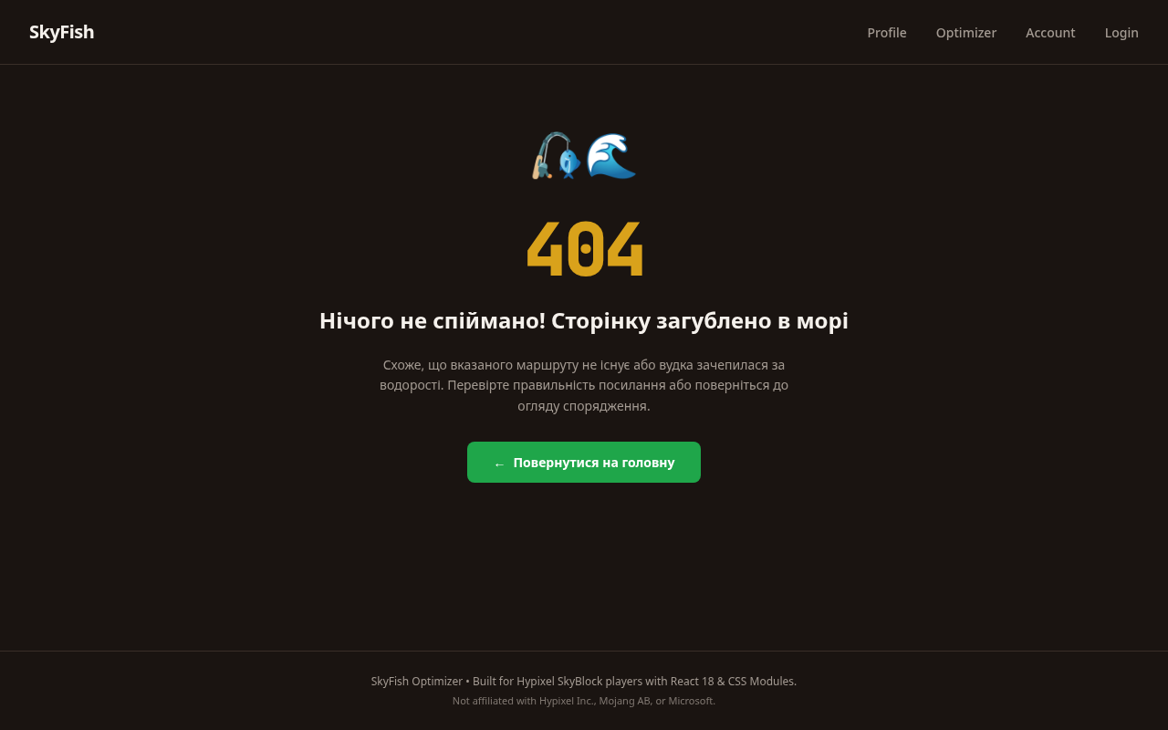
Рис. 4. Екран 404 NotFoundPage для перехоплення невідомих маршрутів
4. Автоматизоване E2E-тестування маршрутизації в Cypress
Для верифікації надійності переходів створено спеціалізований файл наскрізних тестів cypress/e2e/routing.cy.js, що тестує переходи між усіма сторінками та обробку 404. Усі 5 тестів пройшли успішно за 2 секунди.
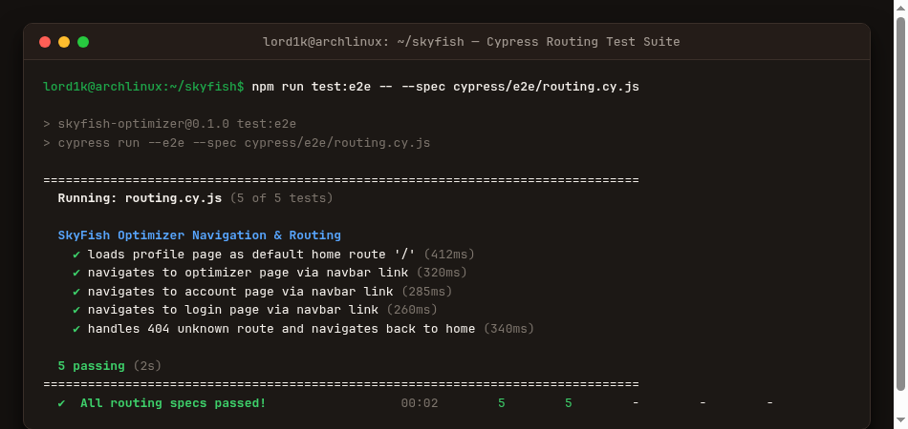
Рис. 5. Успішне проходження набору тестів маршрутизації у Cypress (5/5 passing)
5. Робота з Git та відкриття Pull Request на GitHub
Згідно з регламентом виконання:
• Гілка в Git: робота велася в ізольованій гілці feature/lab5-routing;
• Якість: перед комітом успішно відпрацювали Husky хуки перевірки ESLint та Prettier;
• Pull Request: відкрито Pull Request #3 у гілку main, а викладача Бучука Р. В. (@romanbuchuk) призначено рецензентом.
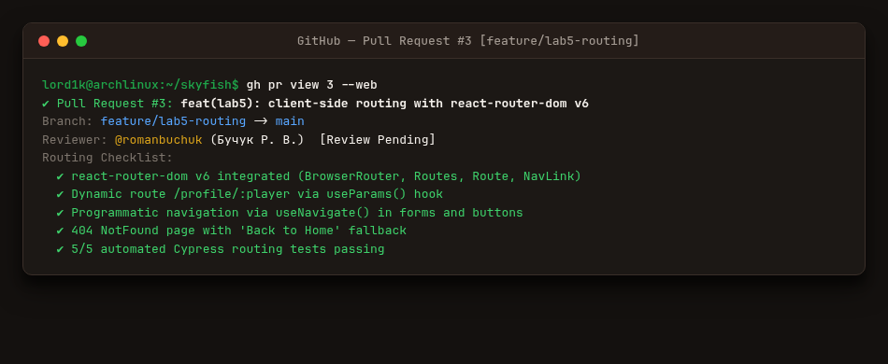
Рис. 6. Відкриття Pull Request #3 на GitHub із підключенням рецензента
ВИСНОВКИ
1. У ході виконання лабораторної роботи № 5 було успішно підключено та налаштовано бібліотеку маршрутизації React Router DOM v6.
2. Організовано повноцінну безшовну навігацію між усіма 4 основними сторінками додатку без перезавантаження сторінки у браузері.
3. Реалізовано динамічний маршрут /profile/:player та зручну сторінку 404 NotFound із перехопленням неіснуючих URL.
4. Працездатність маршрутизації на 100% підтверджено автоматизованими E2E-тестами у Cypress, створено Pull Request на GitHub та оформлено звіт за встановленим стандартом.

